教育部高等学校大学计算机课程教学指导委员会

中国大学生计算机设计大赛



软件开发类作品文档简要要求

作品编号：

作品名称：　社联OL

作　　者：　蒋富豪、杜虹朋、古长蓉

版本编号：　1.0

填写日期：　2019.04.24

目录

第一章 需求分析 3

第二章 概要设计 4

第三章 详细设计 6

第四章 主要测试 7

第五章 安装及使用 9

第六章 项目总结 10

# 需求分析

本系统主要实现社团成员和社团活动的有效管理，力求用量化考核的方式尽可能地优化定性评价，全面评估社团成员的活动参与积极性，逐步改善现代大学生依赖网络和智能手机的趋势，引导大学生从线上活动自然过渡到线下实际交流，进而培养出更健康的生活方式和交友途径。

本系统主要有四类参与者：学生、指导老师、社团管理员、学校社团管理部门，有如下用况图说明每类参与者对应的用况。

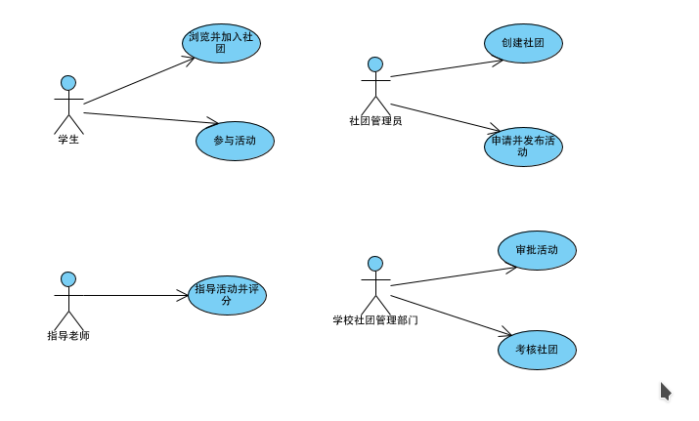

|  |  |  |  |
| --- | --- | --- | --- |
| 产品名 | 社联OL | 高校社团在线 | 未来社团App |
| 关键词 | 动态管理、交友、学生 | 社交、论坛、互动 | 管理、展示社团 |
| 服务对象 | 学生 | 高校社团 | 学生社团 |
| 目的 | 引导学生认识自我，培养线下的、健康的交友方式 | 专为高校社团提供内容运营和群组交流 | 展示社团风采，促进学生积极参与课外活动 |

相较于其他社团App，本系统致力于通过性格和偏好测试生成每个社团成员的个性化标签，据此向其动态推荐最适宜的社团活动。社团管理员可以查看系统数据推荐适合学员的社团，在线上进行关系转接。此外，本系统主要为学生提供社团和活动信息以及相关表单，学生的社交方式主要为线下交友。

# 概要设计

1. 层次结构：

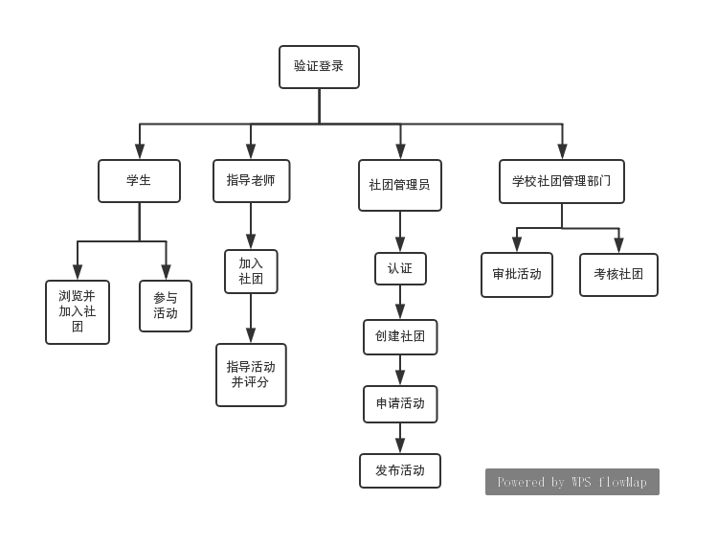

上图为本系统的结构图，主要从参与者的角度进行功能模块的划分。

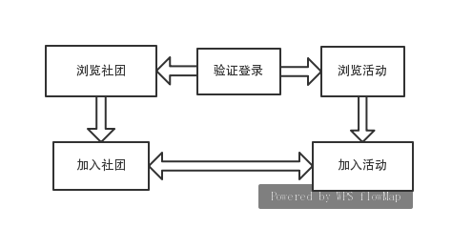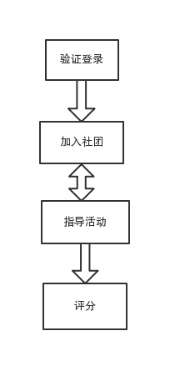

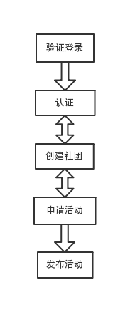 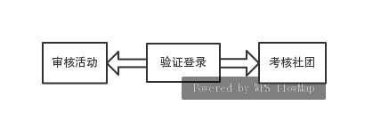

以上四张图分别表示学生、指导老师、社团管理员、学校社团管理部门之间的调用关系。

1. 模块间接口：

* 子模块返回信息：（1.子模块名 2.return语句返回值）
* 调用模块传递给子模块（参数传递，普通变量名或表达式）
* 调用模块与子模块按名共享空间信息（即引用，&普通变量名）
* 调用模块与子模块之间按地址共享空间信息信息（即地址传递，*指针变量名）
* Qml信号与槽（single以及信号处理器）

1. 人机界面：

界面风格以简洁明快为主，底部设置导航栏。

* 活动页面，所有社团活动以矩形列表的形式显示在页面上，矩形框内有社团活动的名称、活动简介、时间、地点。
* 社团页面，所有社团以两列表格形式显示，每一个矩形内包含社团的图标以及社团名，点击社团名可以进入社团页面，查看社团简介、社团活动，选择加入社团。
* 我的界面，显示学生姓名、编写个性签名、查看加入的社团和活动。

# 详细设计

1. 界面设计

第一步：登录

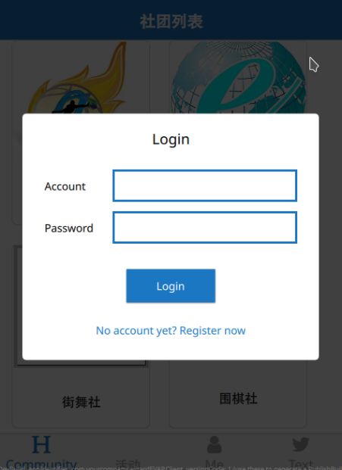

第二步：点击底部导航栏，选择“社团”，进入社团页面，浏览所有社团，可以通过点击社团名称进入社团查看简介，最后选择感兴趣的社团加入。

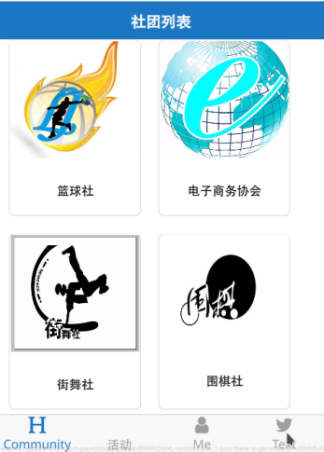 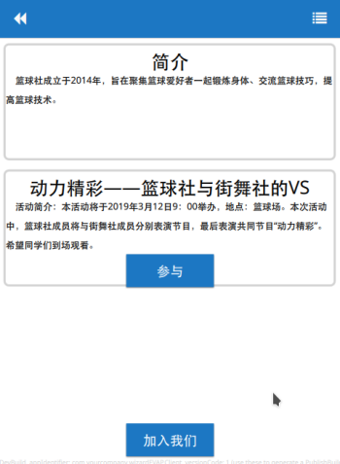

第三步：可以浏览社团内的活动或者点击底部导航栏“活动”，浏览所有社团活动，选择活动加入。



1. 数据库设计

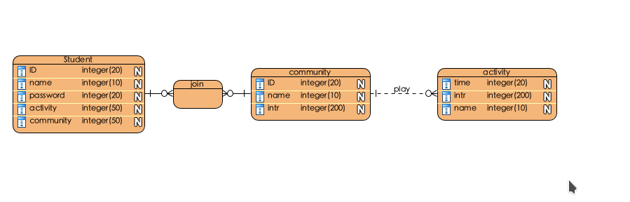

数据库中主要有三个实体：Student、community、activity，其中Student与community是多对多关联，community与activity是一堆多关联。

1. 关键技术
2. Qml编程实现界面及交互

使用qml语言编写实现各类界面以及界面跳转，在C++中注册qml对象，在qml中调用C++类，实现界面交互、功能相应、数据库存储与数据读取、网络数据获取。

1. Qt网络编程

使用Qt对象进行网络编程，实现图片、文字、表格信息的传输。

# 主要测试

1. 主要测试
2. 主要测试内容

|  |  |  |
| --- | --- | --- |
| 测试功能 | 输入项 | 输出项 |
| 登录 | 学号（多位整数）、密码（包括至少6位整数和英文字符） | 提示“登录成功” |
| 加入社团 | 点击加入按钮 | 提示“已加入社团”、社团列表中添加成员信息 |
| 参与活动 | 点击加入按钮 | 提示“已加入活动”、活动列表中添加成员信息 |
| 浏览社团/活动 | 滑动页面 | 自动刷新，显示已有社团 |
| 撰写个性签名 | 输入内容（不超过20个汉字） | 显示内容于页面 |

1. 测试结果

本次测试主要应用了白盒测试、模块测试、接口测试、数据迁移测试，以下是对功能测试过程结果以及修正。

|  |  |  |  |
| --- | --- | --- | --- |
| 待测功能 | 过程 | 结果 | 修正 |
| 登录 | 连接服务器后，通过输入数字、字符、字符串以及其他符号，逐项测试 | 实现账号只能识别数字，密码识别数字和字符。 |  |
| 加入社团 | 点击加入按钮后查看按钮显示和列表显示以及我的社团中的显示 | 列表内无法显示新加入的学生信息 | 修改数据库获取代码，问题解决 |
| 参与活动 | 点击加入按钮后查看按钮显示和列表显示以及我的活动中的显示 | 成功显示对应内容 |  |
| 浏览社团/活动 | 下滑后加载并显示内容 | 成功显示加载内容 |  |
| 撰写个性签名 | 填写内容后点击保存 | 无法保存 | 未连接数据库，增加与数据库的连接，在数据库中建立相应表格 |

1. 技术指标
2. 运行速度：5秒之内启动系统，1秒内响应用户操作。
3. 安全性：用户信息后台整体导入（即用户信息由学校学生处统一提供，不由用户自主注册生成）、前台身份验证，既确保了数据安全、又避免了信息泄漏。采用“用户密码+随机验证码”的方式登录，充分保证用户的账户安全。
4. 扩展性：模块化设计，便于功能模块的动态增减。
5. 部署方便性：适用于所有Android手机，可直接安装，无需修改手机配置。
6. 可用性：界面简洁，重点突出，操作简单。

# 安装及使用

1.本系统主要应用于Android5.0及以上版本的智能手机。

安装流程主要有以下步骤：

第一步：通过应用商店下载软件Apk包

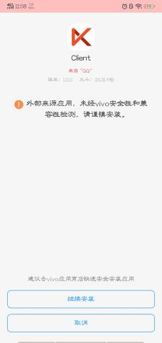

第二步：点击安装，系统自动安装。

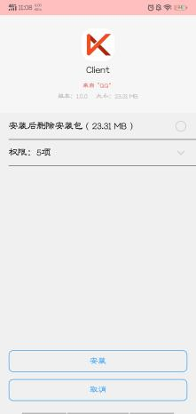

第三步：安装完成，打开系统，根据需要选择软件可以获得的权限，安装完成。

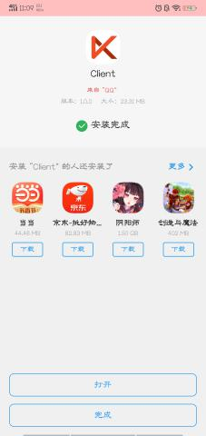

2.主要使用流程：

第一步：登录

第二步：点击底部导航栏，选择“社团”，进入社团页面，浏览所有社团，可以通过点击社团名称进入社团查看简介，最后选择感兴趣的社团加入。

第三步：可以浏览社团内的活动或者点击底部导航栏“活动”，浏览所有社团活动，选择活动加入。

第四步：在“我加入的活动”页面中，选择“签到”、“签退”。

# 项目总结

在系统开发过程中，最主要的难点在于项目选题的确定与创意点的选取，此阶段耗时较长。确定项目选题为社团活动APP后，项目组成员首先完成了模块划分、整体功能明确、特色模块框架搭建等工作；随后，两位小组成员负责项目框架开发（主要包括界面整合、服务端搭建、数据库连接等），一位小组成员主要负责大赛文档的编写及界面布局和美化。

1. 本系统的**难点**主要归纳为以下4点：

1. **接口以及学校社团各级管理部门对社团的考核标准**。本系统主要接口有与学生信息系统的接口、定位系统的接口；学校社团管理部门分为学院的社团部和学校的社团联盟（简称社联），由于出发点不同，因此不同层级的社团管理部门的考核标准不一。

2. **外接库不支持Android构件。**在系统实现后期，发现设计之初选用的Boost库无法构建Android项目。通过充分咨询和反复讨论，项目组决定紧急新学QtCreator网络编程，修改代码，重新整合相关功能。

1. **时间限制**。如果彻底实现设计之初预定的系统功能以契合最初设想，两周的开发时间是完全不够的，因此项目组决定先实现流程图的核心功能（即用户登录、创建社团、发布活动、浏览社团和活动、加入社团和活动、签到签退、表单生成等），其他增值服务将在后续升级中陆续实现。

3. 界面设计。由于项目组成员里缺乏UI设计相关的技术支持，界面的美观性比较欠缺，总体风格趋于简洁。

二、后续升级

1. **实现学校社团管理部门的功能与界面**。实时提示各社团的申请以及社团活动的申请，同意或驳回申请，并发送反馈给相应申请人。查看社团的出勤率、活动反馈情况、教师打分表，并综合整体情况对社团进行评比定级。

2. **实现指导老师和学校管理部门的功能与界面**。实时推送指导老师参与社团的活动发布情况，提示老师与社团管理员联系并准时参与活动对活动评分。

3. **加入测试以及标签分类模块**，实现简单性格测试以及对测试结果的分析，将学生标签化，并根据标签推送社团活动。

4. 建立与后勤系统的接口，便于社团管理员查询教室等活动地点和活动器材和申请活动和器材。